
Все многообразие школьных
трудностей условно разделяют на два
типа (по М.М. Безруких):
- специфические, имеющие в основе те или иные нарушения моторики, зрительно моторной координации, зрительно-пространственного восприятия, речевого развития и т.д.
- неспецифические, вызванные общей ослабленностью организма, низкой и неустойчивой работоспособностью, повышенной утомляемостью, низким индивидуальным темпом деятельности.

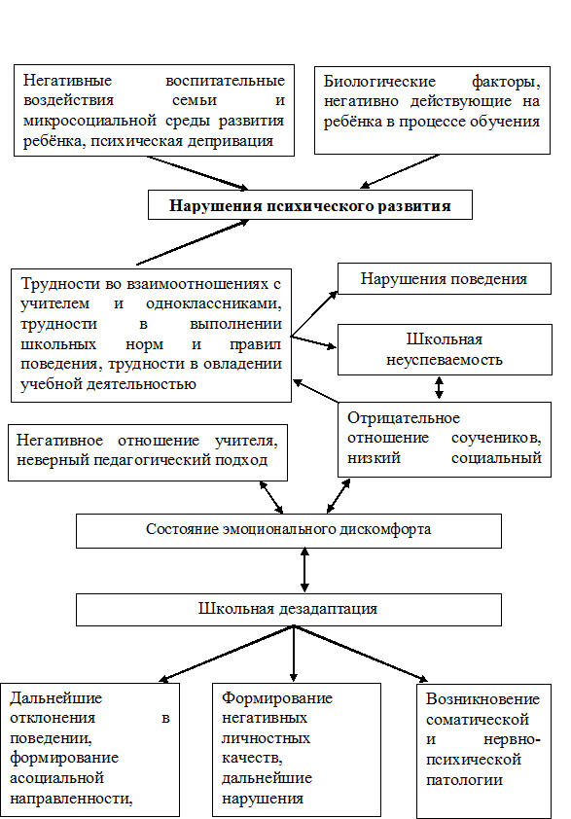
Признаки дезадаптации:
- усталый, утомлённый внешний вид ребёнка;
- нежелание ребёнка делиться своими впечатлениями о проведённом дне;
- стремление отвлечь взрослого от школьных событий, переключить внимание на другие темы;
- нежелания выполнять домашние задания;
- негативные характеристики в адрес школы, учителя, одноклассников;
- жалобы на те или иные события, связанные со школой;
- беспокойный сон;
- трудности утреннего пробуждения, вялость;
- постоянные жалобы на плохое самочувствие.



СОВЕТЫ ПСИХОЛОГА
______________________
Адаптация первоклассника в школе
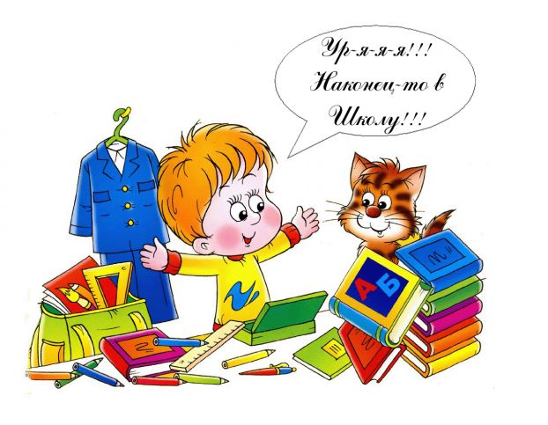
Разработала:
педагог-психолог Бурнашова А.А.

